**22-28 июля 2024 г.** **«Неделя профилактики заболеваний печени» (в честь Международного дня борьбы с гепатитом 28 июля).**

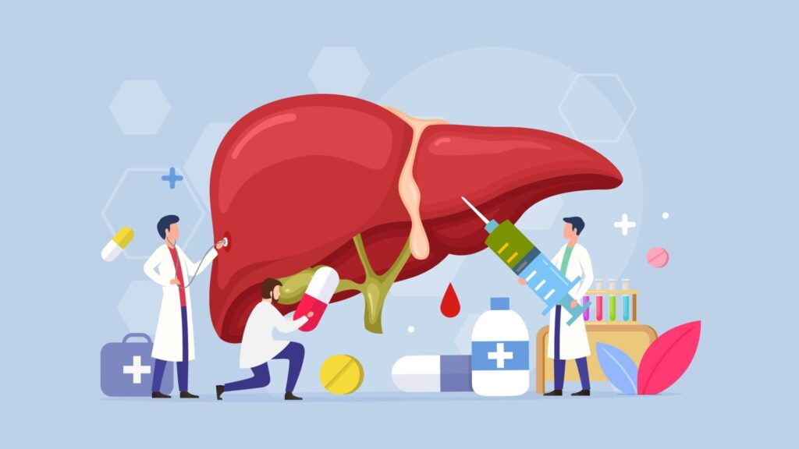Печень — важнейший орган в человеческом организме, который очищает кровь от токсинов, ядов и аллергенов.

Всемирный день борьбы с гепатитом отмечается для повышения осведомлённости о вирусном гепатите — воспалительном заболевании печени, вызывающем тяжёлые патологии и рак печени.

**Функции печени:**

* обезвреживание чужеродных веществ (аллергенов, ядов, токсинов);
* обезвреживание и удаление из организма избытка гормонов и других токсичных промежуточных и конечных продуктов обмена веществ;
* обеспечение организма глюкозой (главного источника энергии для жизнедеятельности);
* хранение некоторых витаминов;
* участие в процессах кроветворения, синтеза факторов свёртывающей и противосвёртывающей систем крови;
* участие в обмене жиров;
* выполнение роли депо для значительного объёма крови (который может быть выброшен в сосудистое русло при кровопотере);
* синтез гормонов.

Таким образом, печень, состоящая в результате болезни из соединительной ткани, не может выполнять большое количество жизненноважных функций, а значит, запущенная стадия заболевания (печёночной недостаточности) может привести к смерти.

Распространению вирусных гепатитов способствует то, что в подавляющем большинстве случаев заболевание протекает скрыто и бессимптомно. Без лечения хронический вирусный гепатит часто приводит к развитию цирроза или рака печени. Однако многие инфицированные даже не подозревают о своей болезни и не только не лечатся сами, но и неосознанно могут стать источником вируса для других людей.

Проблема вирусных гепатитов продолжает оставаться крайне актуальной. В основном, это связано с низкой информированностью населения и медицинских работников о методах профилактики передачи инфекции, главным образом, речь идёт о недостаточном охвате населения вакцинацией против вирусного гепатита В, особенно в группах риска заражения.

**Пути заражения вирусными гепатитами.**

Вирусы гепатитов A и E передаются преимущественно через загрязнённую воду, пищевые продукты и грязные руки. Передача вирусов гепатита B, C и D осуществляется через кровь (при инъекционном введении наркотических средств, использовании нестерильного инструментария при нанесении татуировок, пирсинге, проведении косметических, маникюрных, педикюрных и других процедур, связанных с нарушением целостности кожи и слизистых оболочек), а также от инфицированной матери ребенку во время родов и при незащищённом половом контакте. Наибольший риск инфицирования вирусами гепатита B, C и D связан с потреблением наркотических средств инъекционным путём. Сохраняется риск инфицирования во время переливания препаратов крови, если были нарушены требования к их заготовке и использованию.

**Действенными профилактическими мероприятиями против заболевания гепатитами** являются соблюдение гигиены, внимательность при переливании крови и осторожность при выборе половых партнёров.

Немалое значение в профилактике имеет распространение информации о путях заболевания, необходимости иммунизации, соблюдения правил гигиены и прохождение диспансеризации. Главная защита от гепатитов А и В — вакцинация.

***Будьте здоровы!***

Материал составлен по открытым Интернет-ресурсам